家电下乡信息管理系统细则修改操作说明书

一、销售网点客户端
内蒙古、辽宁、大连、黑龙江、安徽、山东、青岛、河南、湖北、广东、广西、海南、重庆、四川、陕西、甘肃等16个省（自治区、直辖市及计划单列市）作为试点，在销售网点客户端增设代理备案信息录入功能，具体操作如下所述。
销售客户端登陆后进入销售信息模块，页面如下图所示：
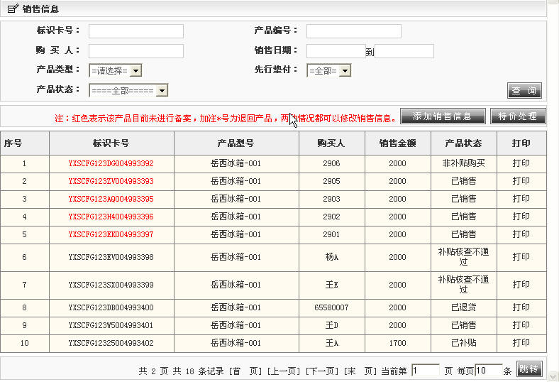
图1.1
点击“添加销售信息”按钮，输入标示卡号和产品编号后点击确定，显示的产品销售信息添加页面如下图所示：
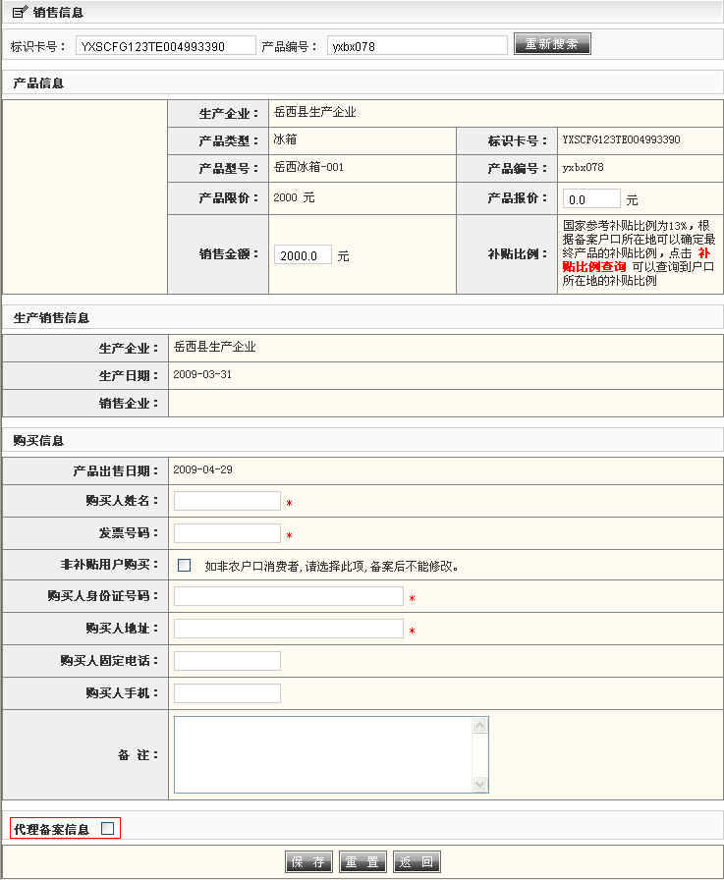
图1.2
选中“代理备案信息”按钮，可以进行代理备案，选中后展开备案信息填写页面，如下图所示：
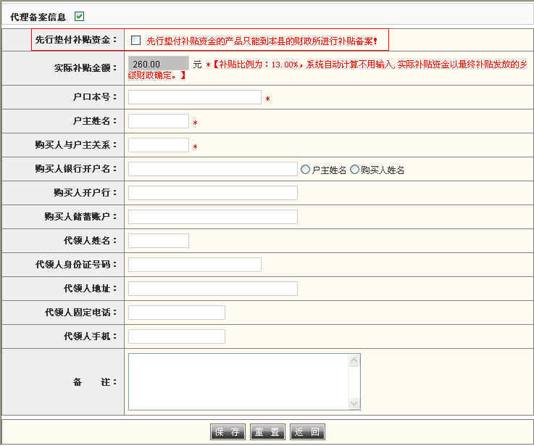
图1.3
网点可以选择将补贴资金先行垫付给购买人，如选择先行垫付，则不需要输入购买人的银行账户信息，需要输入户口本号、户主姓名、购买人与户主关系等信息。实际补贴金额显示为网点所在县的补贴比例换算的金额，补贴比例可在图1.2中所示补贴比例查询链接中查询。
网点如不选择先行垫付，则必需录入购买的人户口本号、户主姓名、购买人与户主关系、购买人开户名、购买人开户行和购买人储蓄账户等信息。
网点代理备案后由网点统一去乡财政所进行备案核查。网点代理审核并垫付补贴资金的，销售网点与乡镇财政所进行补贴资金清算。
系统增加三联单打印功能，点击图1.1列表中的“打印”按钮，会弹出一个WORD文档的选项，可选择打开或保存。
注：网点备案信息录入时，系统会自动判断同一户口本同类产品是否备案过2次。

二、乡级财政用户
为简化补贴流程，在乡财政所增加补贴审核与发放功能，变更后的乡财政所用户首页界面如下图所示：
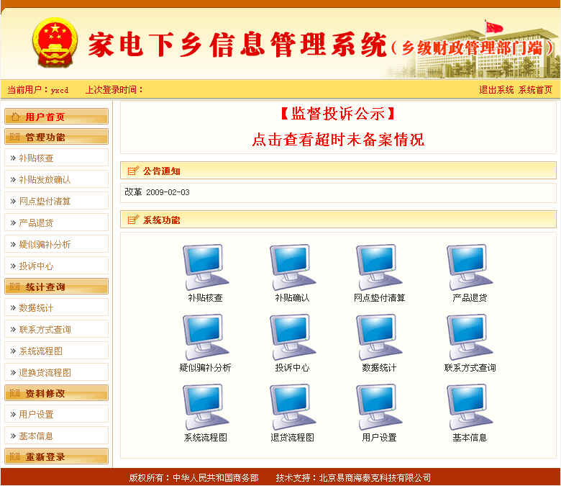
图2.1

2.1 补贴核查
销售网点录入备案信息之后，乡财政所进行备案核查，点击进入补贴核查模块，页面显示如下图所示：
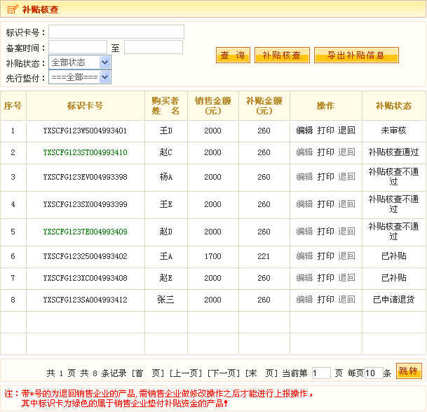
图2.2
点击“补贴核查”按钮，输入产品标示卡号与产品编号，点击确定后出现的补贴核查页面如下图所示：
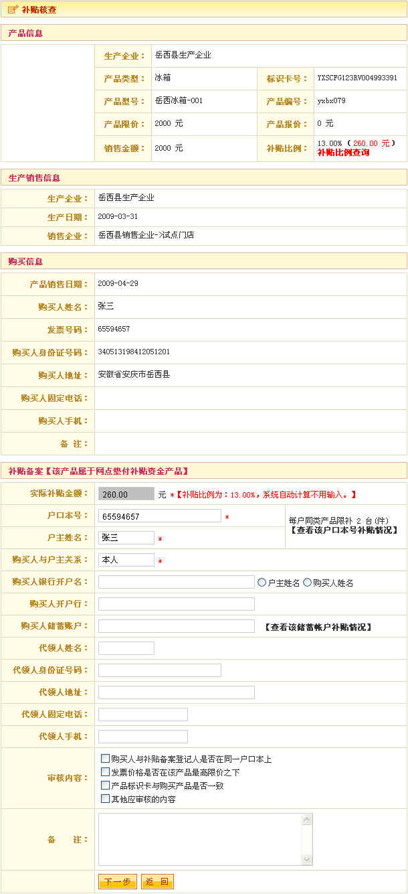
图2.3
系统显示网点录入的备案信息，乡财政进行审核，选中所有“审核内容”，点击“下一步”，页面如下图所示：
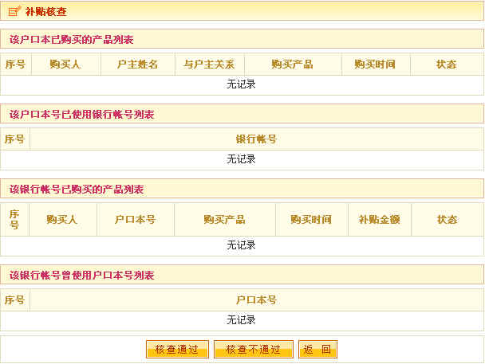
图2.4
系统会判断户口本、银行账户和产品的对应信息，乡财政所可根据情况进行核查。

2.2 补贴发放确认
补贴核查通过后，根据补贴发放的结果，进入补贴发放确认模块，页面如下图所示：
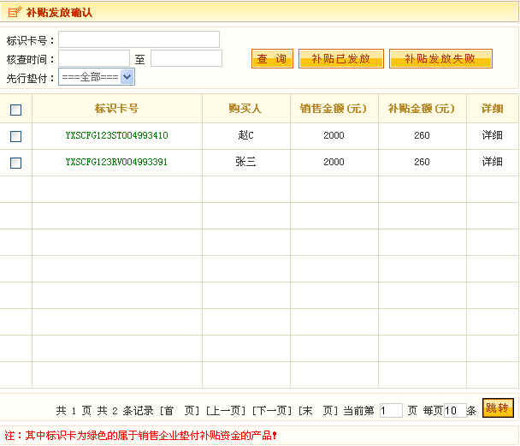
图2.5
在列表中可点击标识卡号或“详细”按钮查看该产品的详细信息，进行补贴发放的确认；也可以批量选中已发放的产品点击“补贴已发放”，确认补贴发放。
如有其他原因导致补贴发放失败，则选择该产品点击“补贴发放失败”按钮，补贴发放失败的产品，在图2.2的补贴核查列表中的状态变为“未审核”，可以进行继续审核和补贴操作。

2.3 网点垫付清算
在网点垫付清算模块，乡财政所可以查看到所有在该财政所备案核查的网点垫付信息，如下图所示：
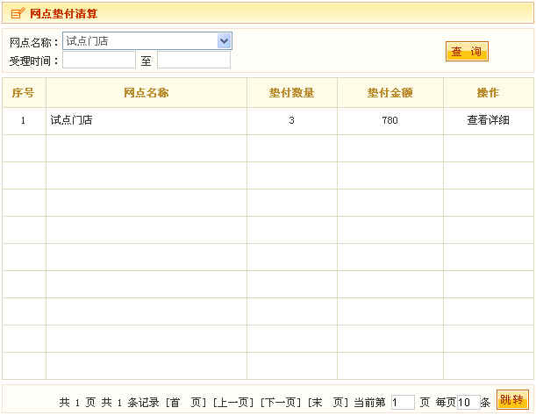
图2.6
列表中显示各个网点的垫付信息，点击“查看详细”可以查看到各垫付的产品信息、销售信息和审核信息。
可以根据网点名称和受理时间查询垫付信息。

三、县级财政所
为处理原县级财政录入的备案信息，系统保留了其备案核查、补贴发放、网点垫付清算的功能，具体操作与乡财政所相同。

